I / Qu’est-ce que Netvibes ?

Netvibes est un site Internet permettant à tout internaute de se créer un bureau virtuel sous la forme d’une page privée personnalisable accessible de tout ordinateur connecté à Internet. Cette page peut contenir des outils de veille documentaire (flux RSS, liste de signets…), des outils de recherche (vidéos, podcast…), de communication (boîte mail…), des applications pratiques (calendrier, gestionnaire de tâches, bloc-notes…), des applications externes présentes sur le web (Google docs, Slideshare, Mappy, Pages jaunes…), des applications de réseautage social (Facebook, Twitter…).
Netvibes permet aussi de créer, à partir de ces pages privées, des pages publiques facilement modifiables permettant d’agréger et de structurer l’information que les créateurs souhaitent mettre à disposition des internautes.

II / S’inscrire

Netvibes nécessite une authentification. Avant toute première utilisation, il est nécessaire de se créer un compte utilisateur.
Se rendre à l’adresse : http://www.netvibes.com/fr
Renseigner les différents champs sous la partie « Inscrivez-vous ».

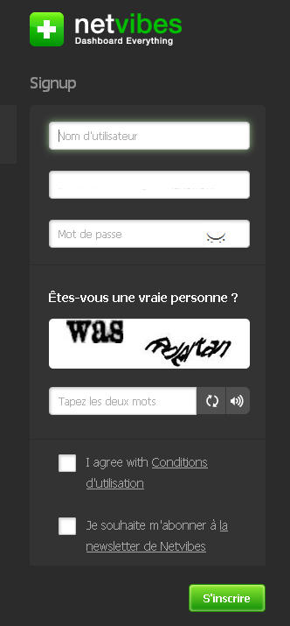
Captcha
Valider les conditions d’utilisation
Mot de passe
Adresse mèl
Pseudonyme (ne doit pas être identique à un pseudo déjà existant)

Un message vous indique que vous êtes bien reconnu comme nouvel utilisateur et qu’un e-mail vous a été envoyé à l’adresse indiquée.

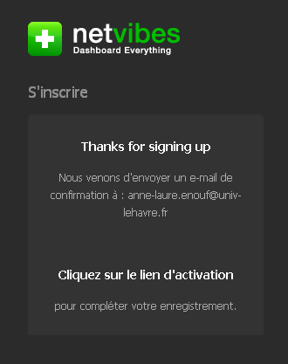

Pour activer votre compte, consultez votre messagerie. Un message envoyé par Netvibes vous propose d’activer votre compte. Il suffit de cliquer sur le lien « Confirmer mon adresse email » pour le faire.

Vous arrivez sur la page d’accueil. Votre nom, en haut à droite, vous indique que vous êtes bien connecté à votre page privée. Pour vous reconnecter ensuite, il faudra indiquer votre adresse e-mail et le mot de passe choisi, identifiants que vous pourrez sauvegarder pour ne pas avoir à les saisir à chaque fois.
Un certain nombre d’apps sont déjà présents sur la page. Vous allez pouvoir commencer à ajouter du contenu à l’aide du menu de gauche

Une page de 4 catégories s’ouvre :
- Les apps de lecture
- Les Misodata : imports de données graphiques
- Analyse : permet d’avoir l’essentiel des informations parues sur votre dashboard
- Potion : permet de programmer des actions comme envoyer par mail ou sur votre smartphone, partager sur Twitter ou une autre application

III / Ajouter du contenu : les apps

A – Applications pratiques

De nombreux apps peuvent être intéressants à utiliser.
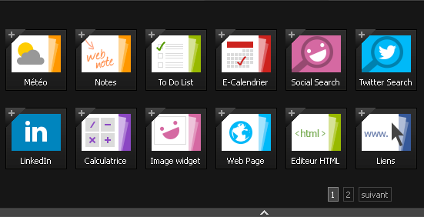

Liste des tâches
Lien vers un site
Bloc-notes
Météo

Sélectionner dans la rubrique « apps essentiels » le module que vous souhaitez. Ajouter l’apps à votre page en cliquant sur la croix (sur fond vert) de l’app.

B – Module de communication

Vous pouvez configurer votre boîte de messagerie pour faire apparaître vos messages directement sur votre page Netvibes en paramétrant votre compte de messagerie à partir de l’assistant e-mail.
Dans un premier temps, ajoutez à votre page l’app e-mail. Puis configurez votre boîte e-mail dans Options. Cela nécessite de connaître vos login, mot de passe de messagerie et le nom du serveur pop
(ex : pop.ac-rennes.fr, pop.free.fr…). Notez l’URL du webmail, elle vous permettra d’accéder aux messages à partir de Netvibes.
Ne pas oublier de configurer l’autorisation POP dans les paramètres de la boite mail concernée !

C – Module des réseaux sociaux
D’autres applications sont utilisables dans Netvibes. Si vous utilisez déjà Delicious, Facebook ou Twitter, vous pourrez les utiliser directement à partir de Netvibes en configurant vos comptes avec vos login et mot de passe. Idem pour les documents Google.

N’hésitez pas à utiliser le moteur de recherche d’app.

D – Les Podcasts
Vous pouvez récupérer les podcasts de vos émissions de radio préférées en utilisant l’outil de recherche d’app en demandant les podcasts en type de catégories (ex. : TV, Movies &Music).

Il vous suffit ensuite de cliquer sur la sur la petite icône pour télécharger..

Si le flux n’est pas valide, dans Options, vous pouvez copier-coller le flux RSS permettant de podcaster l’émission. Celui-ci est à récupérer sur le site du média.

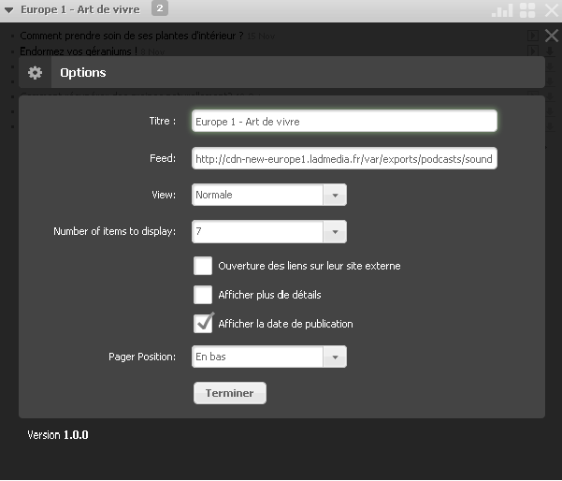
IV – Ajouter du contenu
A – Annuaire thématique
Comme pour les widgets, Netvibes vous propose une pré-sélection de flux RSS classés par thèmes et par popularité.

Vous pouvez également rechercher des flux sur un thème particulier avec la barre de recherche à votre disposition.

B – Manuellement
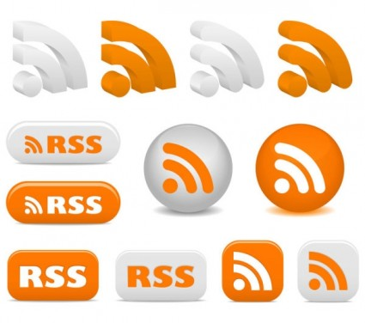
Vous pouvez également ajouter le flux RSS d’un site manuellement. Cela nécessite de bien connaître l’adresse du flux RSS que vous souhaitez intégrer. En général, elle est indiquée sur les sites via les icônes suivantes.

Cliquez sur « Ajouter » et sur « App de lecture »

Copiez l’URL du site et cliquez sur le + à droite de la barre d’adresse. Une fois le fil reconnu, il suffit de l’ajouter à sa page d’accueil.

Vous pouvez aussi, à partir d’un site proposant un flux, cliquer sur le lien ou l’icône permettant de s’abonner à ce flux. Votre navigateur vous proposera de l’envoyer directement dans votre portail Netvibes si vous y êtes connecté.

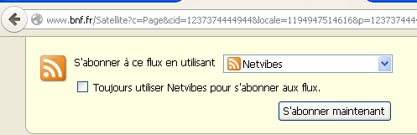

C – Paramétrages des flux

Chaque module ou flux présent sur un onglet d’accueil peut être modifié ou supprimé.

Il suffit de positionner la souris sur l’icone du haut, un menu contextuel apparaît. La croix à droite permet de supprimer le programme. « Options » permet de modifier les paramètres d’affichage des informations du module. « Affichage » de modifier la présentation de l’app (couleur par exemple) et son déplacement.
Pour chaque flux récupéré, le bouton «Editer» permet d’indiquer ses préférences sur l’ouverture du lien (dans Netvibes ou sur le site) et l’affichage (simple ou détaillé) du flux dans Netvibes. Le bouton « Ouverture des liens sur leur site externe» permet, lorsque l’on clique sur un item du flux, d’ouvrir la page dans une nouvelle fenêtre.
Bouton «Editer»
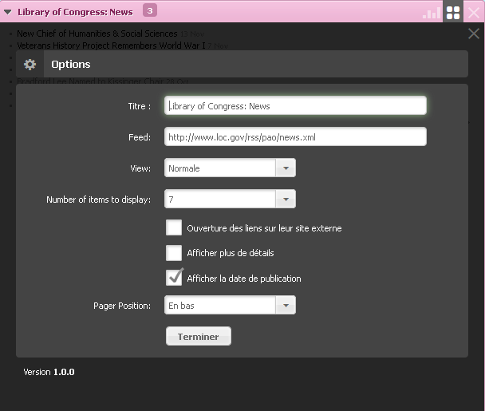

V – Gérer le contenu : Les onglets
Netvibes fonctionne par onglets. Lorsque l’on commence à intégrer des contenus, on s’aperçoit rapidement qu’une seule page n’est pas suffisante. On peut alors organiser ses flux, apps par onglets thématiques.

Pour cela il suffit de créer un nouvel onglet en cliquant sur le petit + à droite de l’onglet principal. Pour fermer ou ouvrir toutes les app d’un onglet
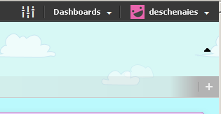

Vous devez alors le nommer et pouvez gérer l’organisation des blocs dans cet onglet via le bouton
« Editer ». Vous pourrez choisir le nombre de colonnes dans votre page, leur organisation, la suppression….
Changer le symbole de la page

Mise en forme de l’onglet

Titre de l’onglet

Suppression de l’onglet et de son contenu

Il est aussi possible d’organiser l’information à l’intérieur d’un onglet en déplaçant les blocs par simple glisser-déplacer. Vous pourrez alors déplacer le module comme vous le souhaitez à l’intérieur de l’onglet ou d’un onglet à un autre.

VI - Définir Netvibes comme page d’accueil

Il vous suffit de faire un glisser-déplacer l’url de Netvibes vers le symbole de la page d’accueil du navigateur en barre d’outils et répondre oui au message « Voulez-vous faire de ce document votre page d’accueil ? ».

VII – Créer sa page publique

Si vous souhaitez faire de Netvibes un portail public affichant des informations, sélections de ressources, documents, propres à vos recherches ou centres d’intérêt, vous pouvez créer une page publique.
Pour créer une page publique, il suffit de cliquer en haut à gauche sur « Dashboard » et « Activer ma page publique » (dernier item du menu déroulant).

Afin de ne pas se perdre dans la gestion des différentes pages, il est conseillé d’ouvrir deux onglets dans votre navigateur, l’un affichant la page privée, l’autre la page publique, et de passer de l’un à l’autre.

A – Alimenter sa page publique depuis sa page publique
L’intégration de contenu se fait exactement comme sur la page privée. Par contre les modules intégrés directement à partir de la page publique n’apparaîtront pas automatiquement dans la page privée. Il faudra les partager pour les récupérer dans la page privée.

B – Alimenter sa page publique depuis sa page privée
L’alimentation d’une page publique peut se faire à partir de la page privée via le partage d’onglets possible à partir de la fonction « Editer » de l’onglet. Cela permet de préparer l’app avant le diffuser via la page publique. Chaque app peut ainsi être partagé et envoyé sur la page publique à partir de la fonction « partager » puis « publier sur votre page » en indiquant l’adresse de votre page publique.

IX – Gestion de son compte

A partir de « Dashboard », « Gérer », vous allez pouvoir gérer votre compte et vos pages Netvibes privées et publiques.

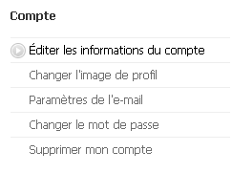
Vous pouvez, via la gestion de vos dashboards : supprimer des pages, transférer des onglets complets d’une page à une autre…

Mise en forme des onglets

X – Gestion de l’aspect de sa page Netvibes

Si vous souhaitez modifier l’aspect de la page, cliquer en haute à droite sur le bouton « options ».

A gauche un menu vous permet de gérer les paramètres de la page.
L’onglet « galerie » de la partie « thème », vous permet de changer l’aspect général de votre page.
La partie « personnaliser » vous permet d’affiner l’aspect de votre page.

Vous pouvez, quand vous le souhaitez vous créer un nouveau dashboard (sur un autre thème par exemple.

Pour finir, en haut à gauche « lecteur » permet :

- D’accéder à l’ensemble des flux
- De présenter ces flux par liste, mosaïque…
- De marquer ces flux
- De rafraîchir la liste
- De connaître l’heure d’arrivée du flux

Voilà, bonne prise en main.

